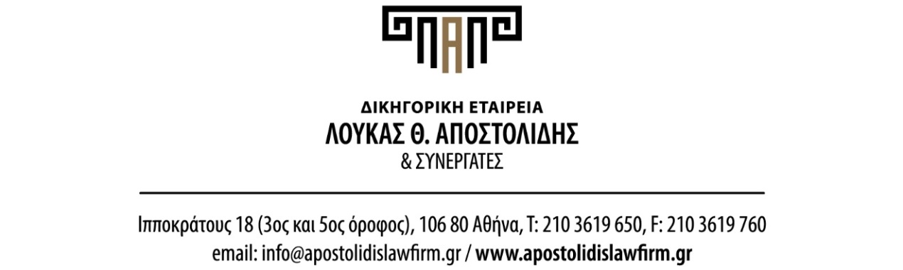

**ΕΙΔΙΚΟ ΕΝΤΥΠΟ ΕΡΩΤΗΜΑΤΟΛΟΓΙΟ**

ΟΝΟΜΑ: ………………………………………………………………………………

ΕΠΩΝΥΜΟ: …………………………………………………………………………..

ΠΑΤΡΩΝΥΜΟ:……………………………………………………………………….

ΗΜΕΡΟΜΗΝΙΑ ΓΕΝΝΗΣΗΣ :…………………………………………………….

ΔΙΕΥΘΥΝΣΗ ΚΑΤΟΙΚΙΑΣ: …………………………………………………………

ΤΗΛ. ΚΑΤΟΙΚΙΑΣ (και κινητό):…………………………………………………….

ΑΔΤ (+ημερομηνία έκδοσης):……………………………………………………….

ΑΦΜ/ΔΟΥ:…………………………………………………………………………….

ΑΜ/ΑΤΕ……………………………………………………………………………….

ΤΕΛΕΥΤΑΙΟΣ ΜΗΝΑΣ ΚΑΤΑΒΟΛΗΣ ΤΗΣ ΚΥΡΙΑΣ ΣΥΝΤΑΞΗΣ :

…………………………………………………………………………………………..

ΑΛΛΕΣ ΠΑΡΑΤΗΡΗΣΕΙΣ : ………………………………………………………

…………………………………………………………………………………………

…………………………………………………………………………………………

…………………………………………………………………………………………

………………………………………………………………………………………….

**ΗΜΕΡΟΜΗΝΙΑ**

**…………/………………../………………**

Ο / Η ΥΠΟΓΡΑΦΩΝ – ΟΥΣΑ